Průzkum CBRE: ČR je v hledáčku mezinárodních online prodejců. Poptávka po logistických centrech v okolí velkých měst vzroste

Praha 10. února 2021 – Nový nadnárodní průzkum společnosti CBRE, světového lídra v oblasti komerčních realitních služeb, ukazuje na rostoucí zájem firem o logistické nemovitosti v České republice. Z odpovědí více než stovky největších nájemců logistických prostor v Evropě s celkovou pronajímanou plochou přes 40 milionů metrů čtverečních vyplývá, že ČR patří společně s Nizozemskem a Itálii do top trojky zemí, kam v nejbližší době plánují expandovat zahraniční provozovatelé e-shopů. Hlavním důvodem je rychlé tempo růstu e-commerce a s tím spojená očekávání online prodejců právě v těchto zemích. Česká republika dokonce v průzkumu předstihla i Německo, které je v žebříčku až na pátém místě. Trend dynamicky se zvyšujícího zájmu o online nakupování, který je úzce spojen s pandemií koronaviru, však není tím jediným, co má na poptávku provozovatelů e-shopů vliv. Až 40 % z nich totiž předpokládá, že bude potřebovat další skladové prostory v Evropské unii kvůli nedávnému brexitu.

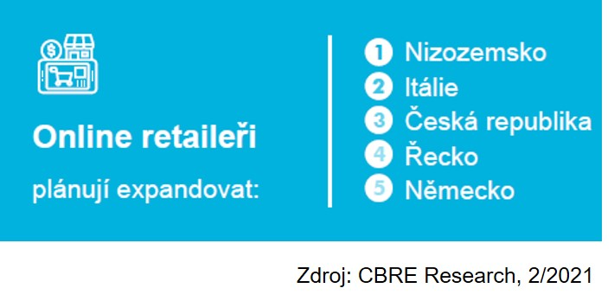

„Počty objednávek i nároky na rychlost dodání zboží ze strany zákazníků se stále stupňují. A s tím roste i význam městské logistiky. V našem průzkumu 64 % online prodejců uvedlo, že pro ně má expanze v okolí velkých měst nejvyšší prioritu. Zároveň ale projevili ochotu prozkoumat i lokality mimo hlavní logistické uzly. Celkem 64 % provozovatelů e-shopů připustilo, že by uvažovalo o netradičních lokalitách, přičemž 44 % všech respondentů uvedlo, že tak učiní,“ komentuje Jan Hřivnacký, vedoucí pronájmů industriálních nemovitostí v CBRE, a dodává: „V praxi vše závisí na konkrétní nabídce vhodných pozemků pro logistickou výstavbu. Lze nicméně očekávat, že v budoucnu vzniknou nové logistické projekty v okolí velkých měst. Budou však mimo dosud exponované lokality - ať už se jedná třeba o Hostivař, Horní Počernice a Chrášťany v případě Prahy anebo Tuřany a Černovice v okolí Brna.“

Internetové prodeje v České republice tvoří v současnosti 10 % z celkového objemu maloobchodu, což ji řadí na šesté místo v Evropě za Velkou Británii, Nizozemsko, Irsko, Německo a Finsko. Podle prognóz CBRE by se měl podíl e-commerce v ČR zvýšit do deseti let na 18 %.
Kontakt:
Crest Communications, a.s.
Denisa Kolaříková Kamila Čadková
Account Manager Account Director
Gsm: +420 731 613 606 Gsm: +420 731 613 609
email: denisa.kolarikova@crestcom.cz email: kamila.cadkova@crestcom.cz
www.crestcom.cz

CBRE
Renata Mrázová, Senior Communication Specialist, +420 604 308 765, renata.mrazova@cbre.com
CBRE Czech Republic Facebook, Linkedin, Instagram

O CBRE
CBRE Group, společnost figurující na žebříčku Fortune 500 a indexu S&P 500 se sídlem v Dallasu, je světovou vedoucí společností v oblasti realitních služeb a investic (z hlediska výnosů za rok 2019). S přibližně 100 000 zaměstnanci poskytuje služby majitelům nemovitostí, investorům a nájemníkům prostřednictvím více než 530 poboček po celém světě (do tohoto součtu nejsou započteny dceřiné společnosti). Společnost CBRE poskytuje širokou škálu integrovaných služeb od správy a údržby nemovitostí, obchodních transakcí, projektového managementu, investičního managementu přes oceňování nemovitostí, pronájmu a prodeje nemovitostí, strategického poradenství až po hypoteční a developerské služby. S téměř 350 zaměstnanci CBRE v České republice spravuje téměř 75 objektů komerčních budov o celkové rozloze téměř 1,2 mil. m². Pro více informací navštivte internetové stránky společnosti na www.cbre.cz.

